**Алгоритм действий при эксплуатации геофизического оборудование для инженера по ремонту (Ямбург).**

# Блок схема

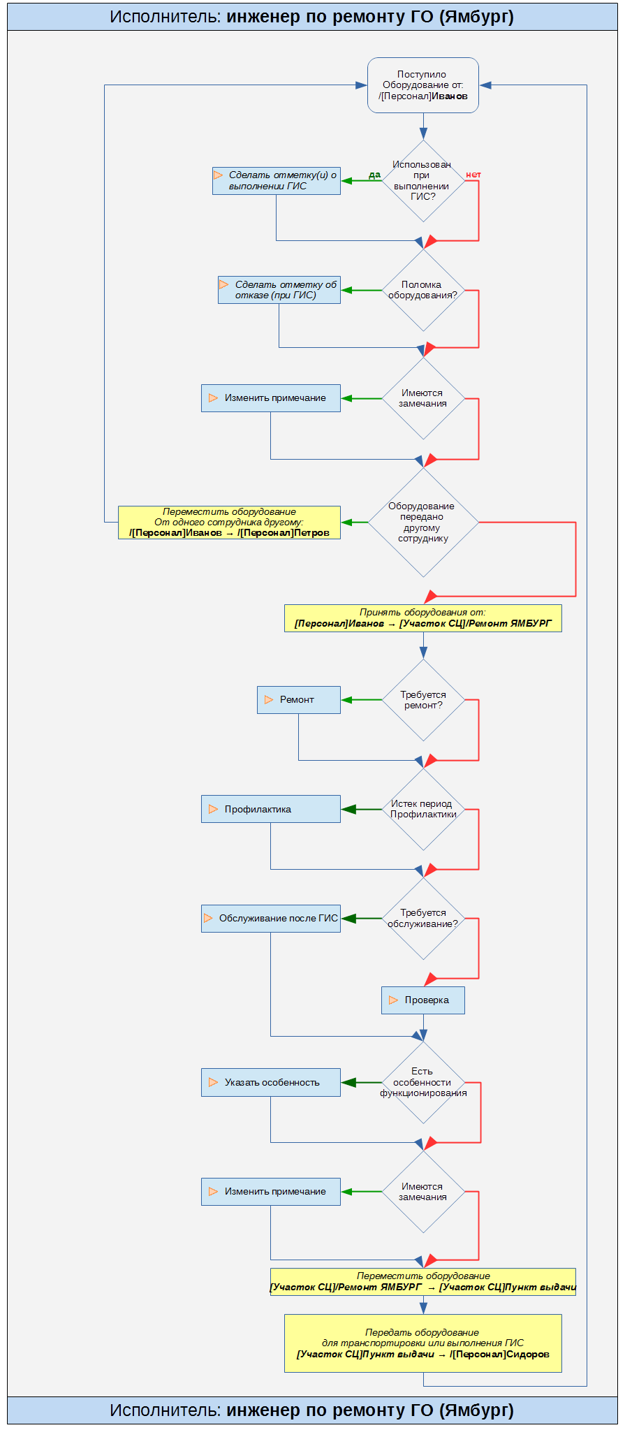

# Пример

Некто Абалуев В.В. сдаёт вам оборудование: ДИНА-К4-89-120/80 №21 с замечаниями об отказе после выполнения ГИС. Прибор он забрал на месторождении у Збуровского В.П., который выполнил ГИС без замечаний. Для занесения этой информации выполните следующие шаги:

* Открыть C:\_SAV\projects\wh3\DOC\HelpSrc\инструкция электронщика ЯМБУРГ\folder_obj.pngКаталог объектов по местоположению
* Аналогично перемещению в файловом менеджере перейдите в интересующее вас место или с помощью быстрого поиска найдите интересующий объект: ДИНА-К4-89-120/80 №21

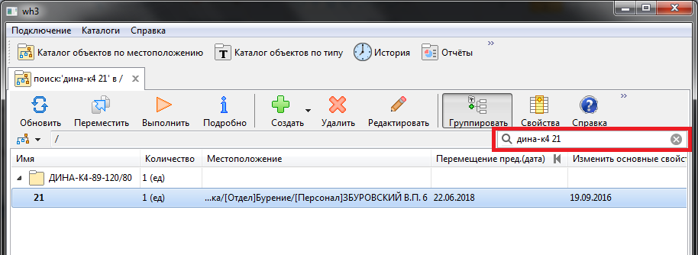

* Выделите интересующий объект и нажмите кнопку «Подробно» на панели инструментов. Откроется окно с подробной историей и текущими сведениями об объекте:

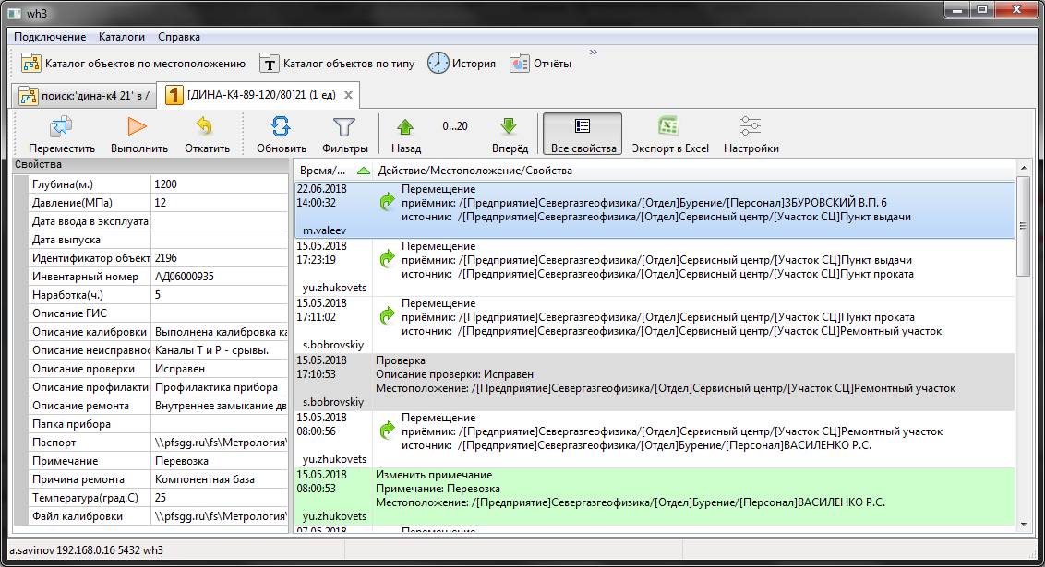

* На текущий момент, согласно выдаче, местоположение объекта «…/[Персонал]ЗБУРОВСКИЙ В.П.». Согласно алгоритму выполним следующие действия:
  + *«Збуровским В.П.» было выполненно ГИС – нажмите кнопку «Выполнить» C:\_SAV\projects\wh3\DOC\HelpSrc\инструкция электронщика ЯМБУРГ\act.png в панели инструментов, выберите действие «ГИС» и нажмите далее, заполните сведения о ГИС*

*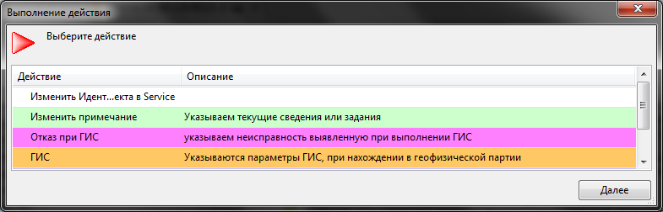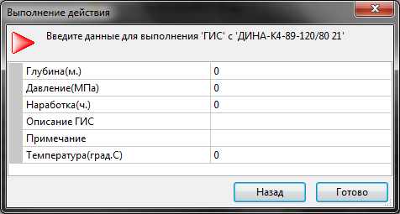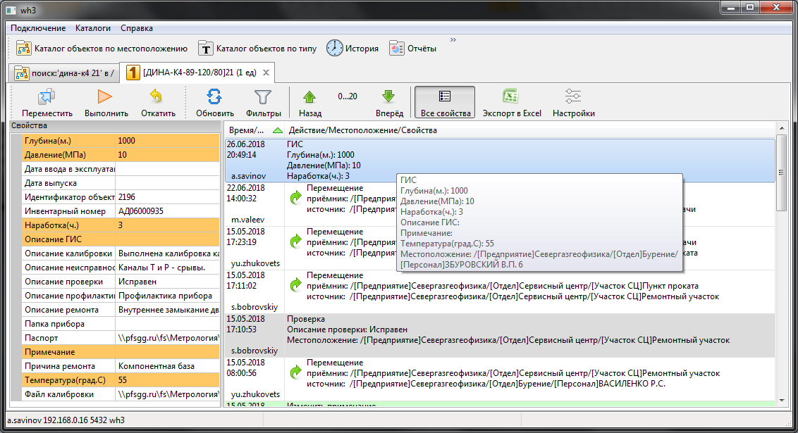*

* + Оборудование было *передано Абалуеву В.В. – нажмите кнопку «Переместить»* C:\_SAV\projects\wh3\DOC\HelpSrc\инструкция электронщика ЯМБУРГ\move.png*, выберите в списке доступных мест для перемещения фамилию Абалуеву В.В. инажмите «Ок»*

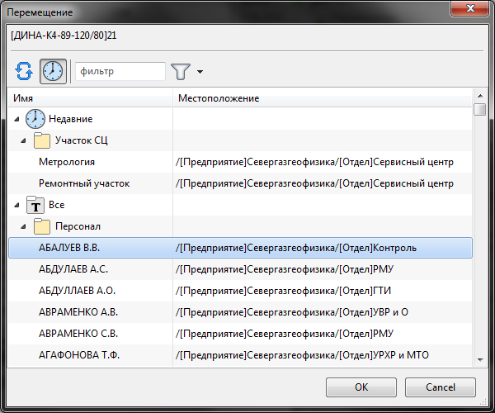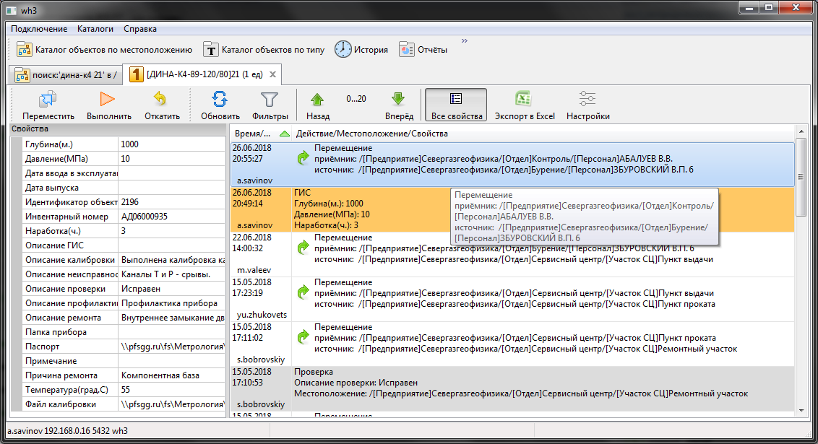

* + *Абалуеву В.В. выполнил ещё одно ГИС - «Выполнить», выберите действие «ГИС» и нажмите далее, заполните сведения о ГИС, аналогично предыдущему заполнению ГИС*
  + *Абалуевв В.В указал, что оборудование вышло из строя при подъёме*

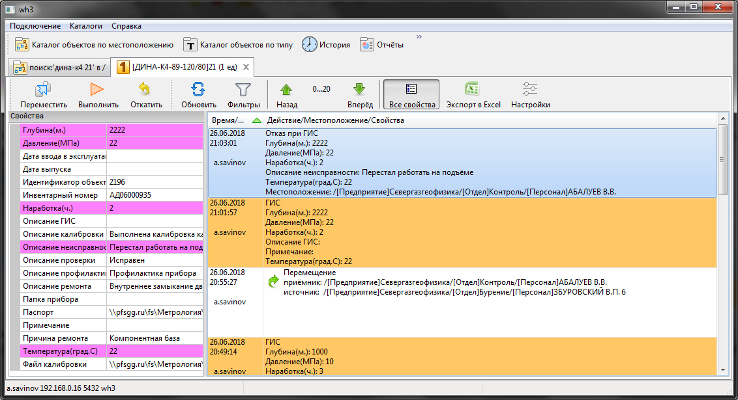

* + После этого переместите оборудование в «Ремонтный участок (Ямбург)» аналогично перемещению между персоналом.

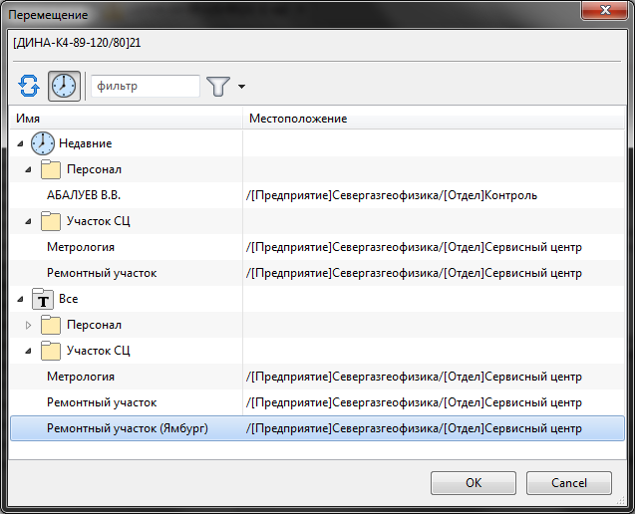

* + Выполните ремонт, обслуживание или профилактику. Если требуется выполнить калибровку, можно выполнить «изменить примечание» и указать, например: в Уренгой, на Калибровку.
  + Оборудование готовое к эксплуатации или транспортировке переместите в «Пункт выдачи (Ямбург)»
  + Из пункта выдачи оборудование можно передать выбранному работнику для выполнения ГИС или для транспортировки.

*! Обратите внимание: для выполнений перемещения и действия выбранный объект блокируется - у вас есть 15 минут, после этого диалог надо будет закрыть и открыть заново.*

# Отмена действий и перемещений

Если вы выполнили действия или перемещения и по какой-то причине хотите откатить, то вы имеете право откатить только последнее выполненное действие, которое выполняли вы не более 7 суток назад, при условии, что после вас никто не выполнял перемещение или действие, для этого необходимо:

* открыть подробные сведения по объекту
* нажать кнопку «Откатить» - будет отображён диалог с сведениями об удаляемом действии

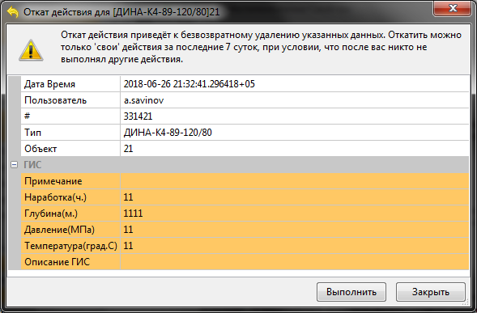

* нажать кнопку «Выполнить», для подтверждения.